桌面宠物（北极熊）系统 UML 设计图

1. 系统总体设计
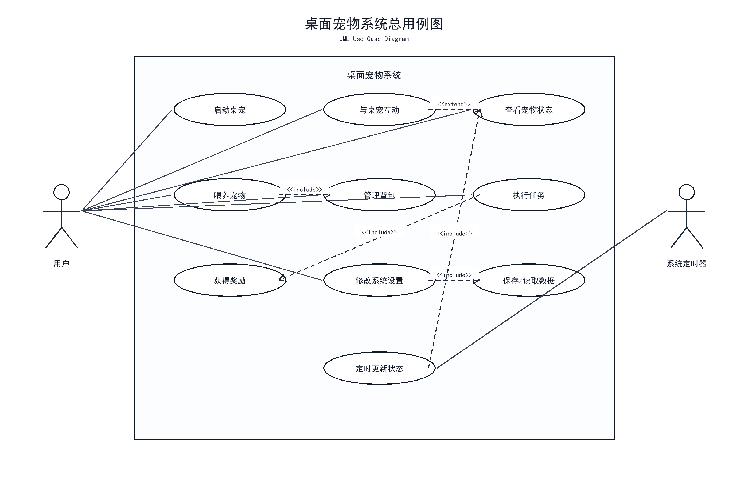
图 1 桌面宠物系统总用例图
讲解注释：该图展示系统总体功能边界，用户作为主要参与者，可以完成桌宠查看、互动、状态查看、背包喂养、任务成长和系统设置等操作。答辩时可说明该图用于概括整个北极熊桌宠系统的核心用例。
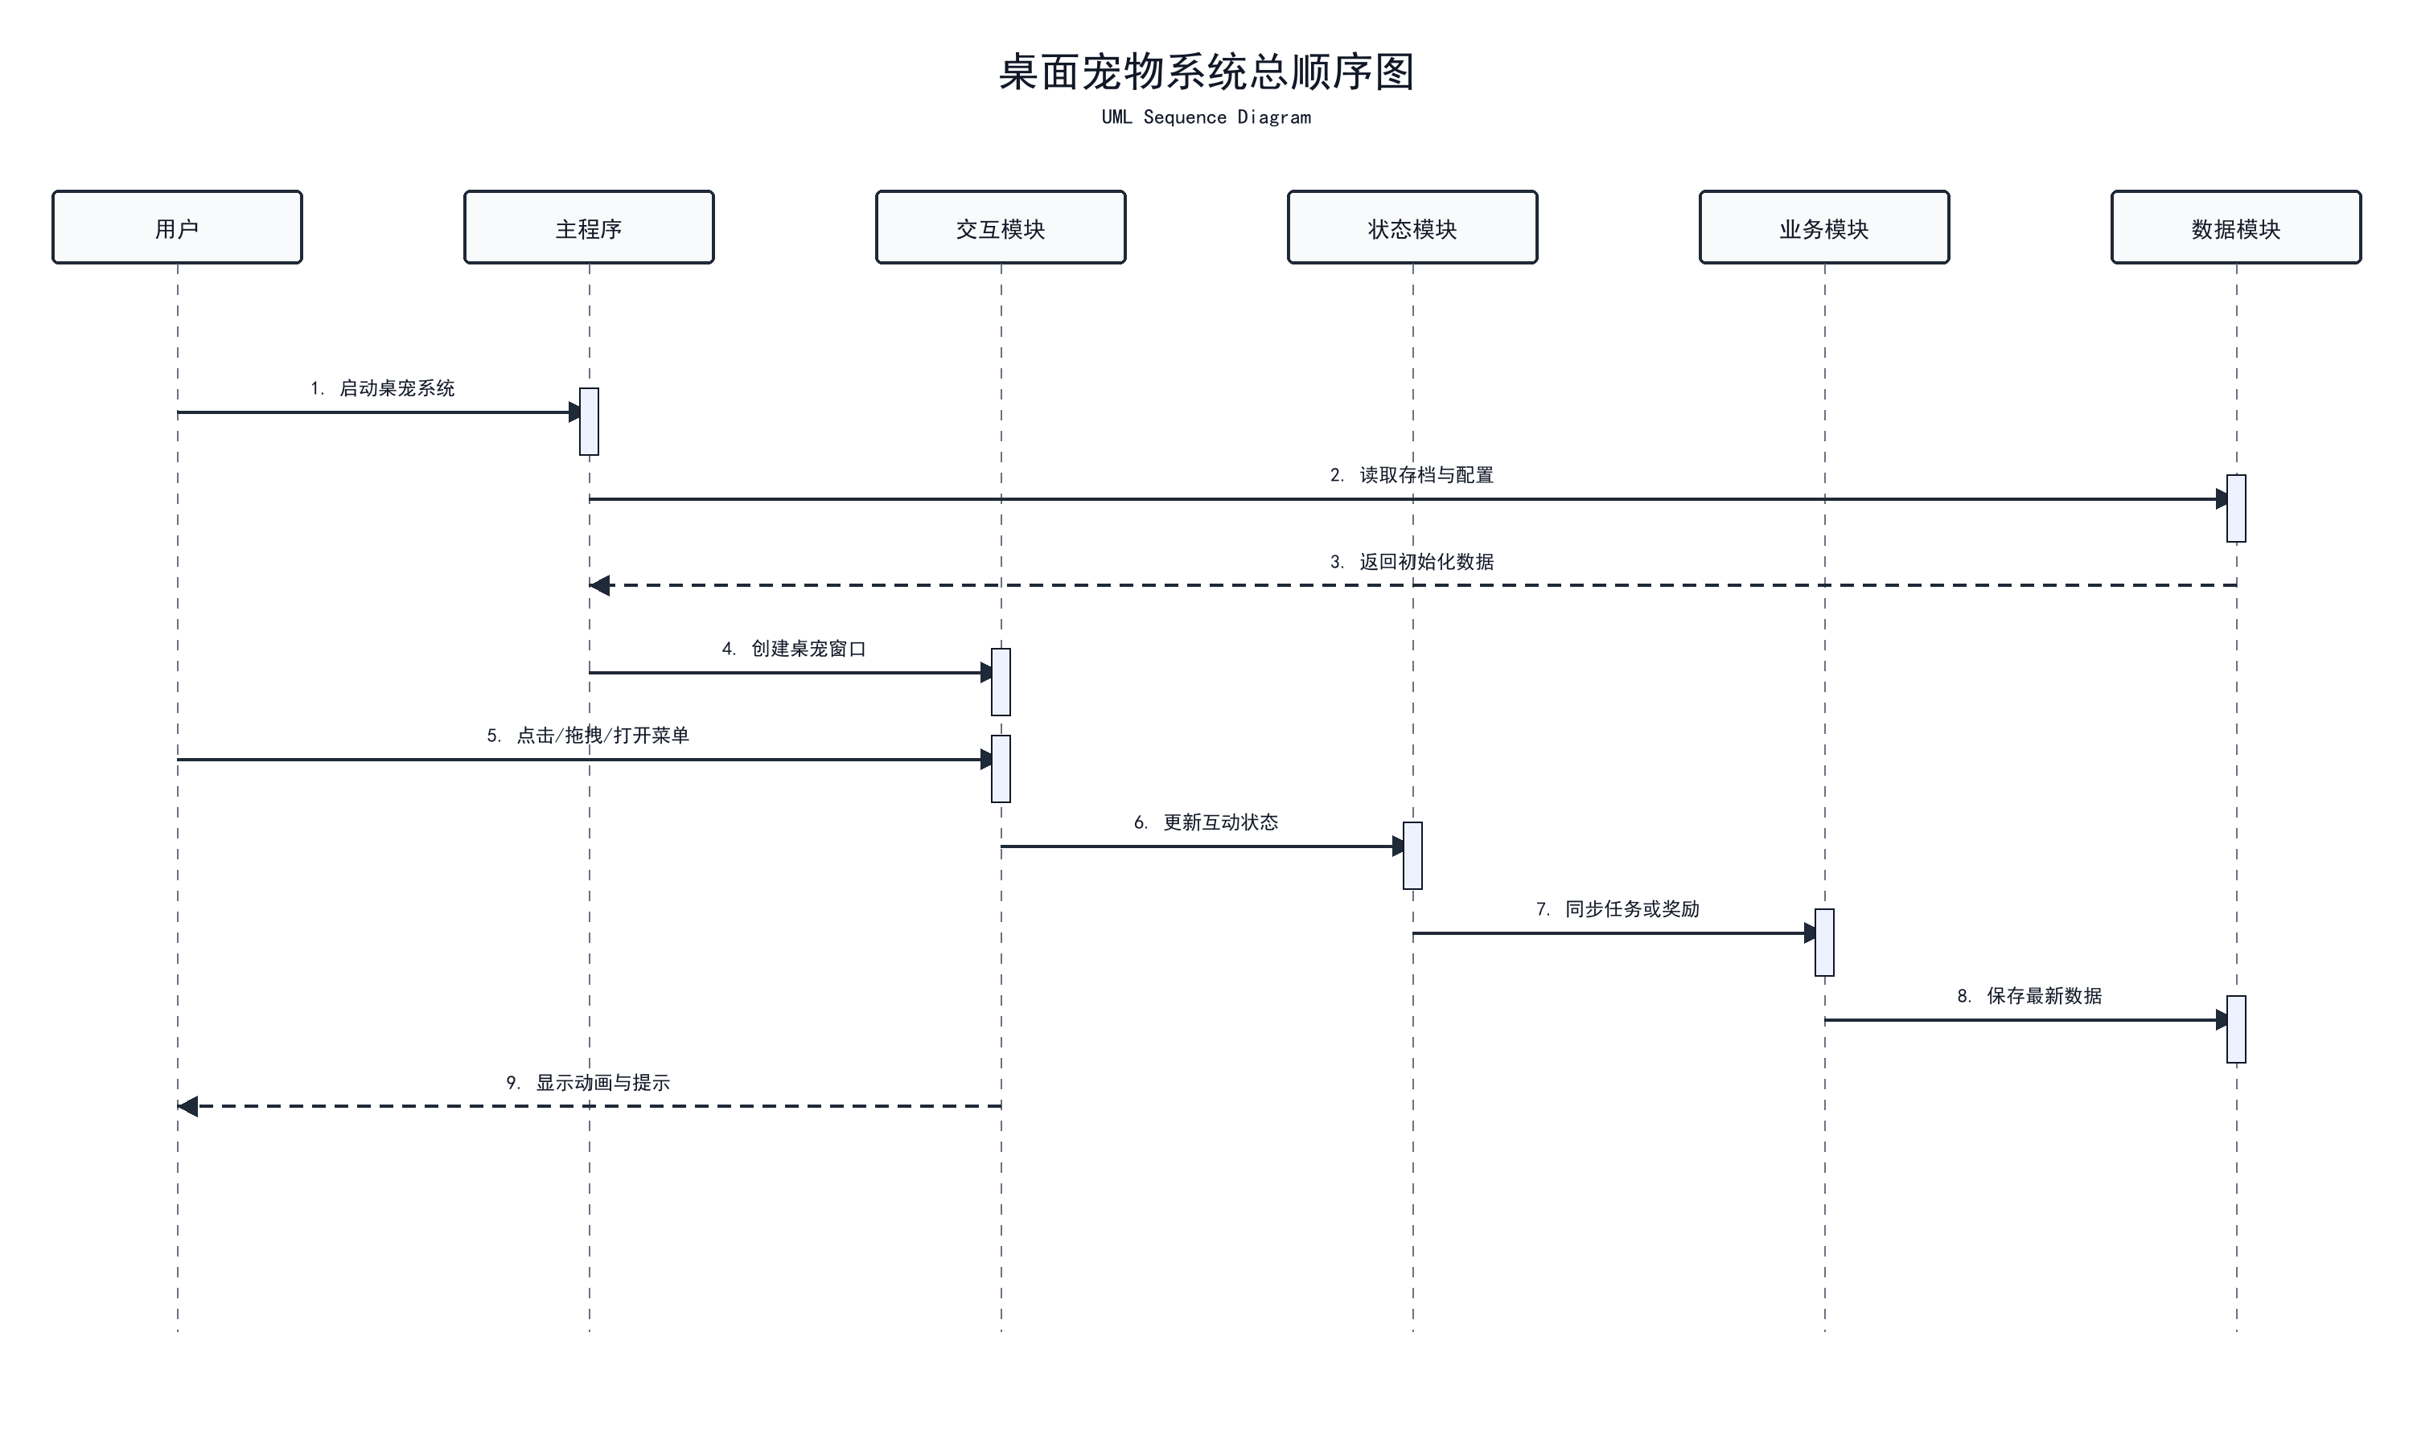
图 2 桌面宠物系统总顺序图
讲解注释：该图展示系统总体运行流程，从用户启动应用开始，系统初始化桌宠窗口、加载状态数据、响应用户互动，并将状态变化、任务结果和日志反馈给用户。答辩时可用它说明各模块之间的调用顺序。

2. 宠物展示与交互模块
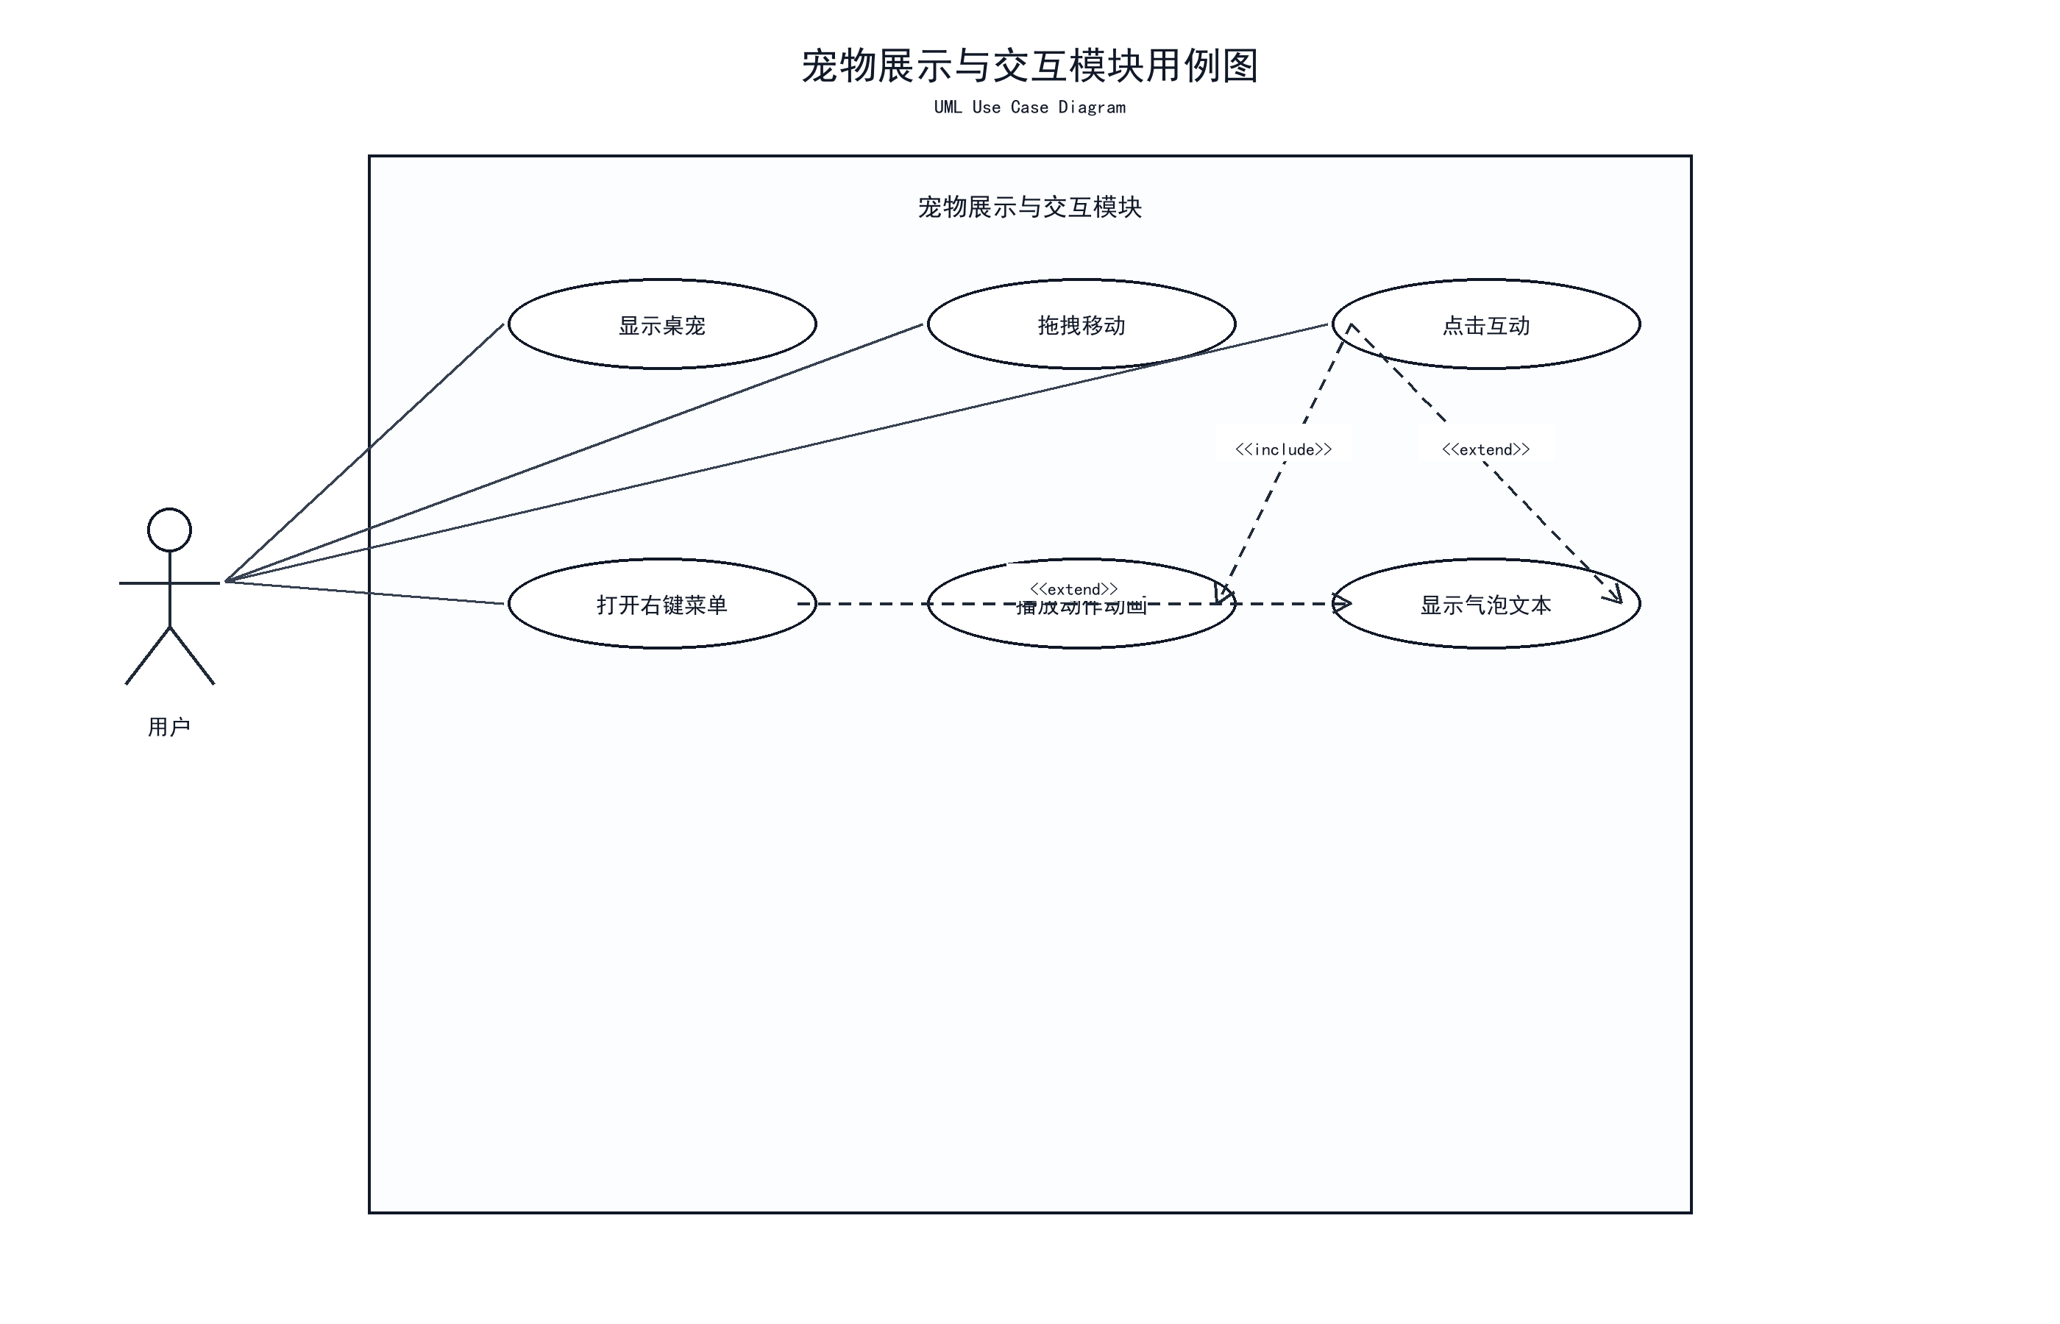
图 3 宠物展示与交互模块用例图
讲解注释：该用例图对应桌宠形象与桌面交互模块，重点体现用户查看北极熊桌宠、拖拽移动、点击互动和触发动作反馈等功能，是系统最直观的入口模块。
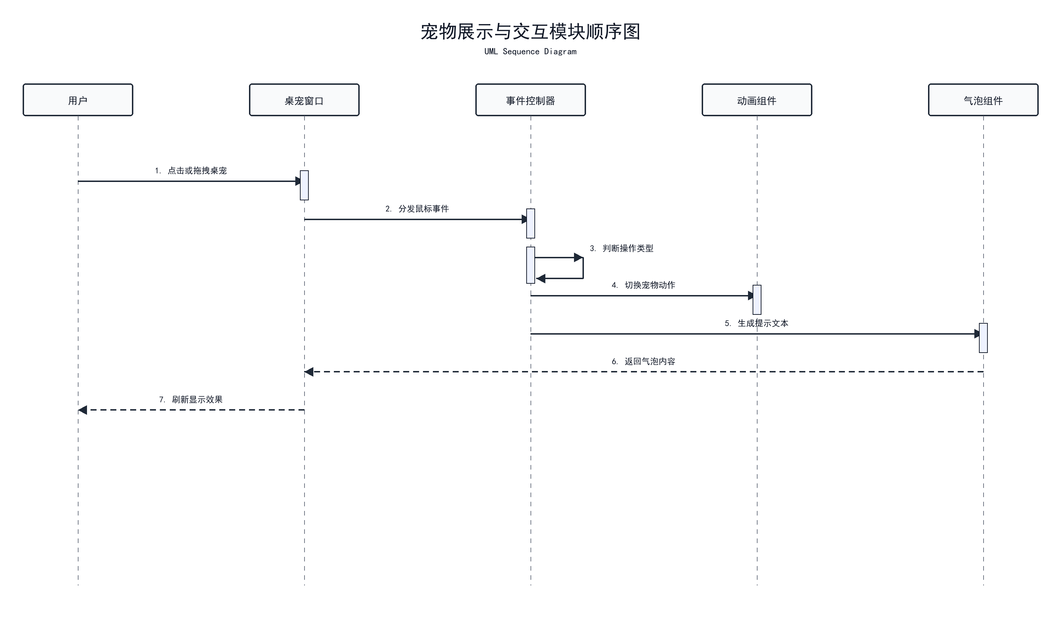
图 4 宠物展示与交互模块顺序图
讲解注释：该顺序图描述用户与桌宠交互的过程。用户操作桌宠后，桌宠窗口接收事件，调用动作控制逻辑，更新显示效果，并将互动事件写入通知或日志模块。

3. 宠物状态管理模块
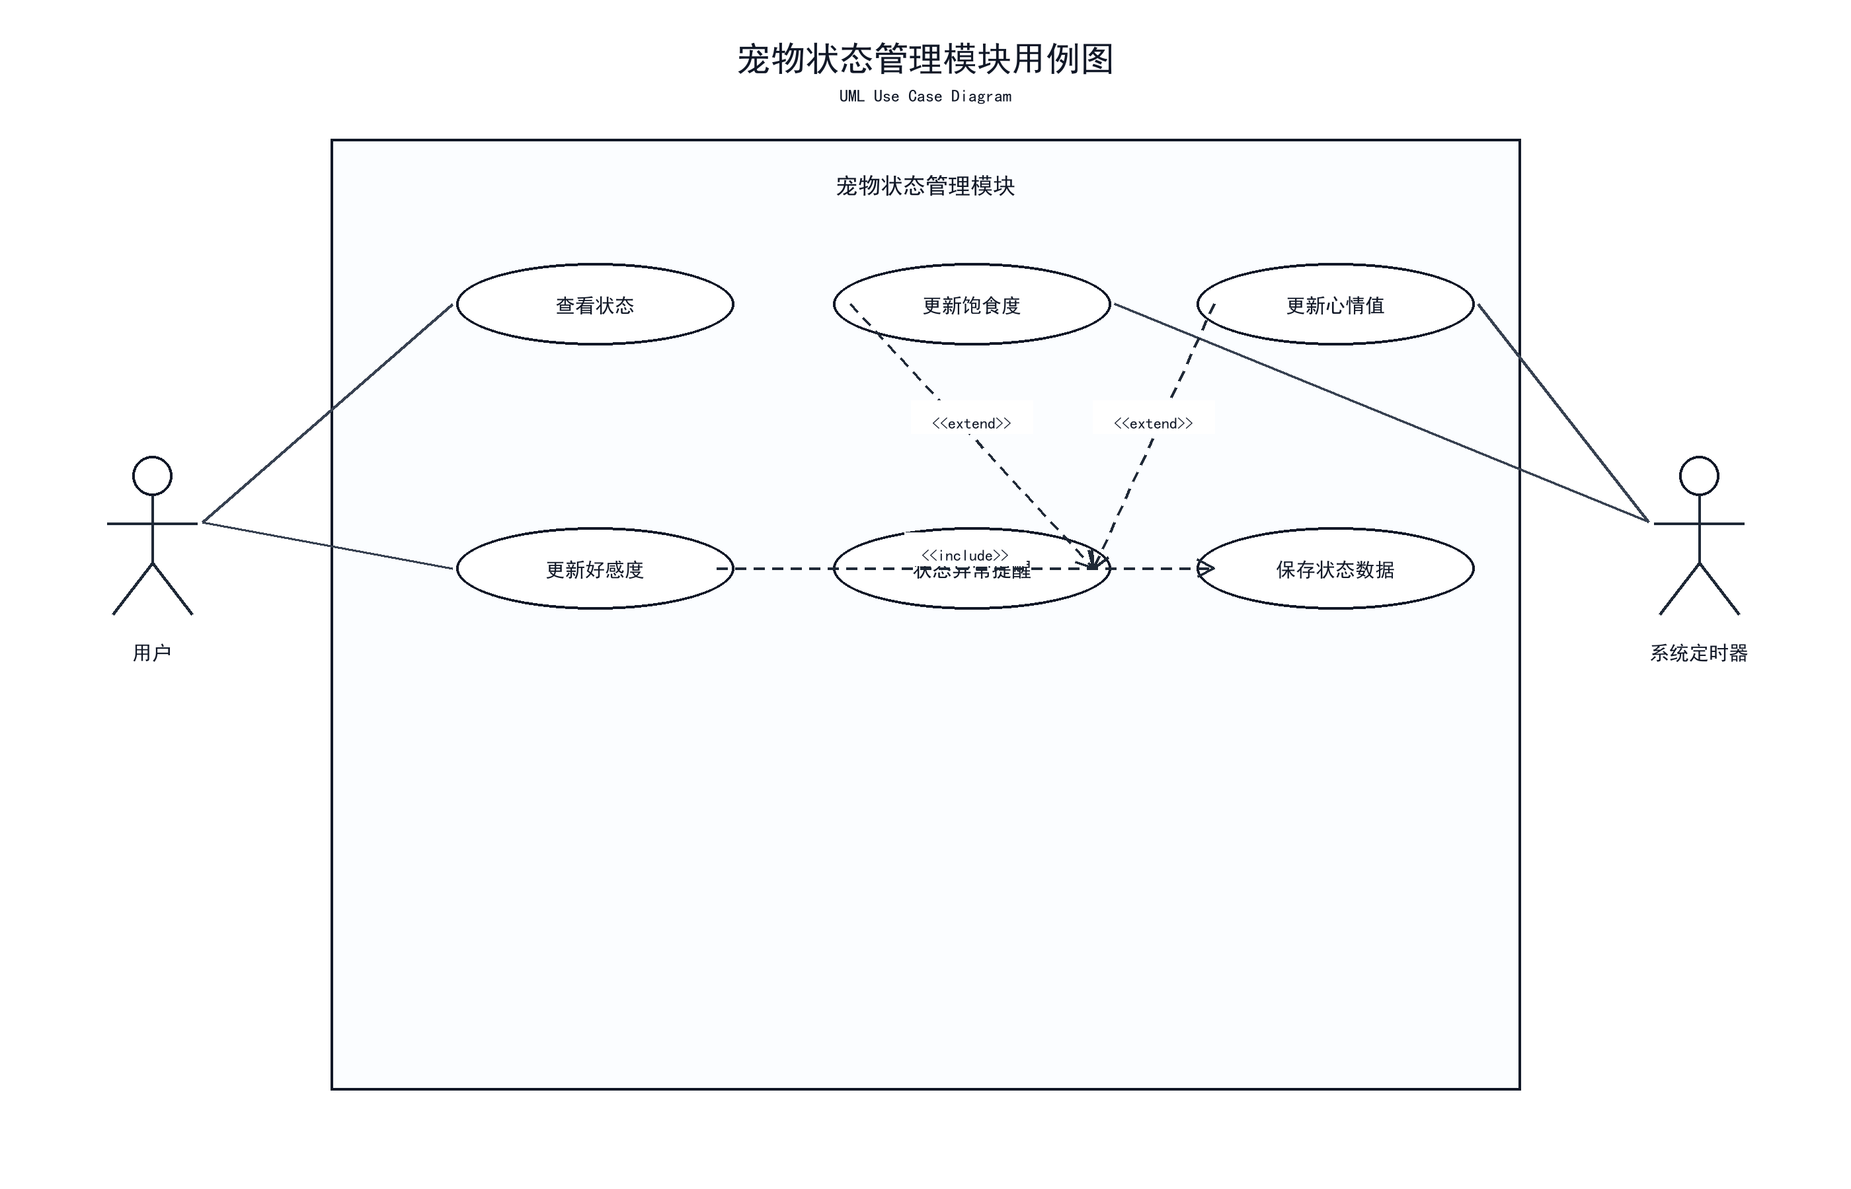
图 5 宠物状态管理模块用例图
讲解注释：该用例图对应宠物状态管理模块，主要体现用户查看饱食度、心情值、好感度、成长值等状态，以及系统根据互动和时间变化更新宠物状态。
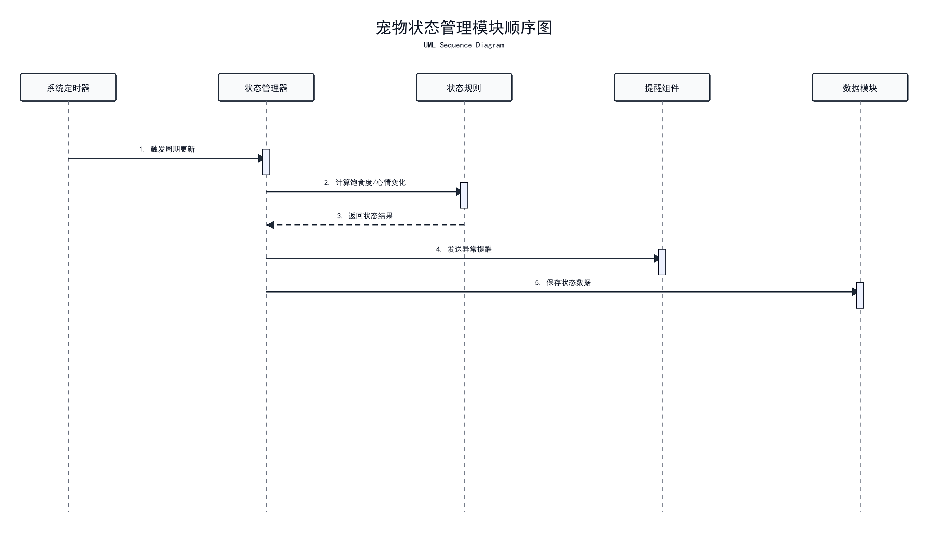
图 6 宠物状态管理模块顺序图
讲解注释：该顺序图展示状态更新流程。用户触发互动、投喂或任务操作后，状态管理模块计算属性变化，再同步到界面显示和本地存档中。

4. 背包与喂养模块
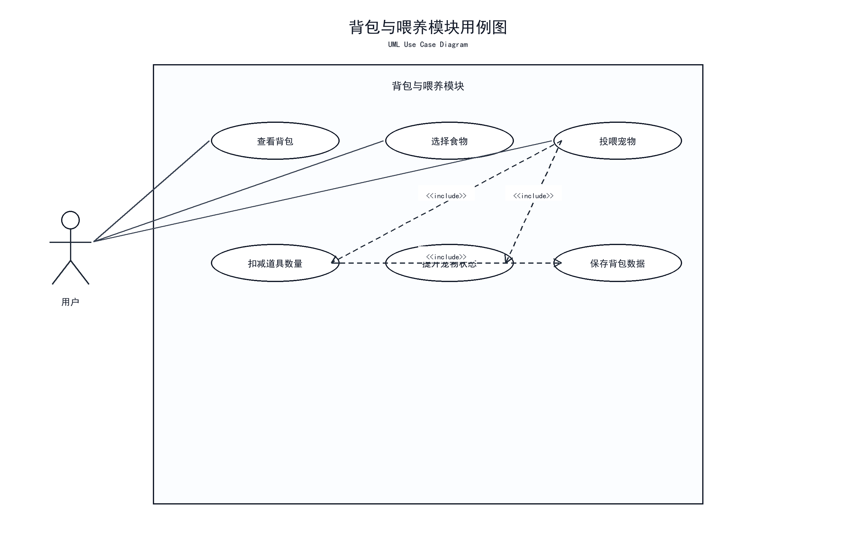
图 7 背包与喂养模块用例图
讲解注释：该用例图对应背包与喂养模块，体现用户查看背包、选择食物、投喂桌宠和管理物品数量等功能。该模块与宠物状态模块存在直接联动。
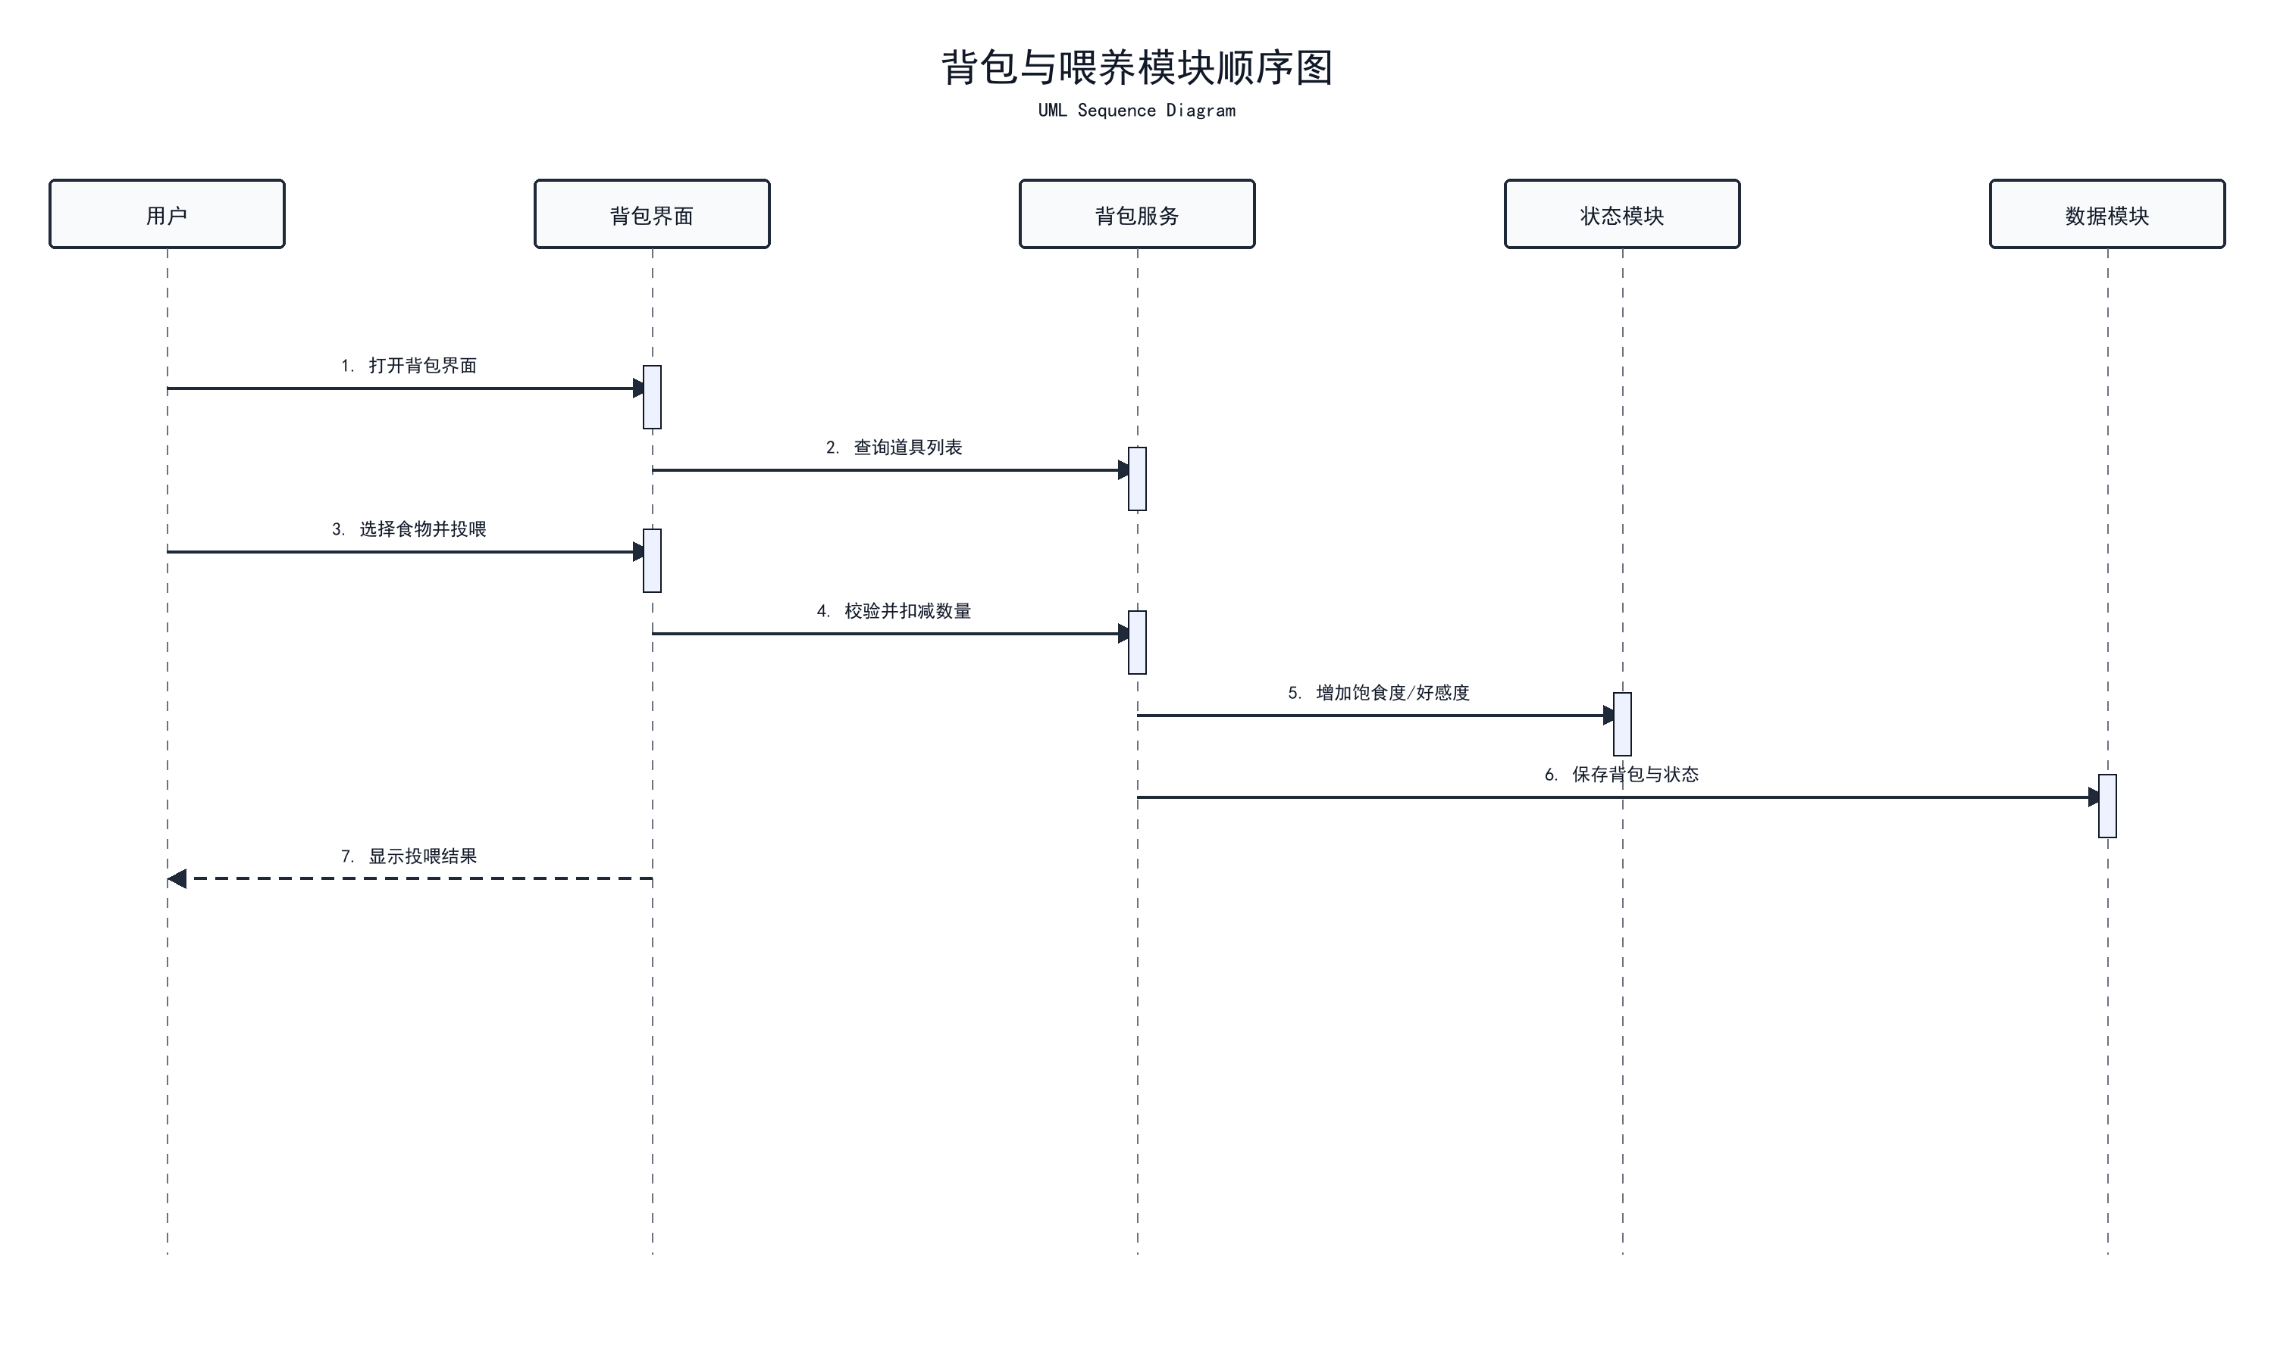
图 8 背包与喂养模块顺序图
讲解注释：该顺序图展示投喂流程。用户选择物品后，背包模块扣减物品数量，桌宠模块播放投喂反馈，状态模块更新饱食度或好感度，日志模块记录本次操作。

5. 任务与成长模块
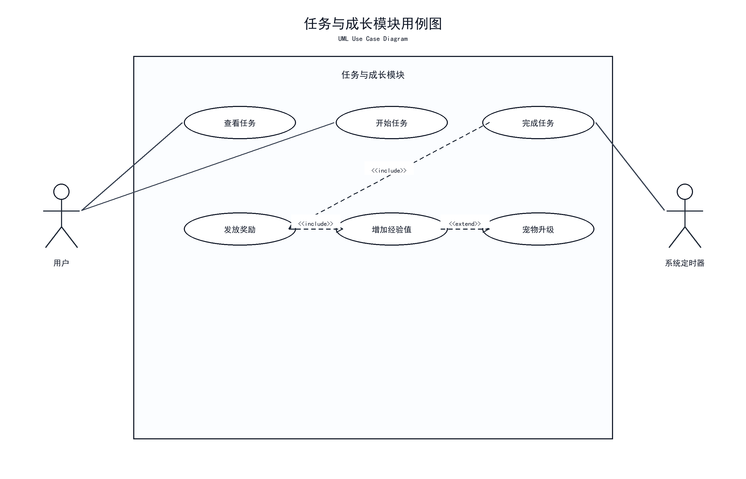
图 9 任务与成长模块用例图
讲解注释：该用例图对应任务与成长模块，体现用户查看每日任务、执行专注任务、完成任务并获得经验奖励等功能，用于增强桌宠的养成感和持续使用价值。
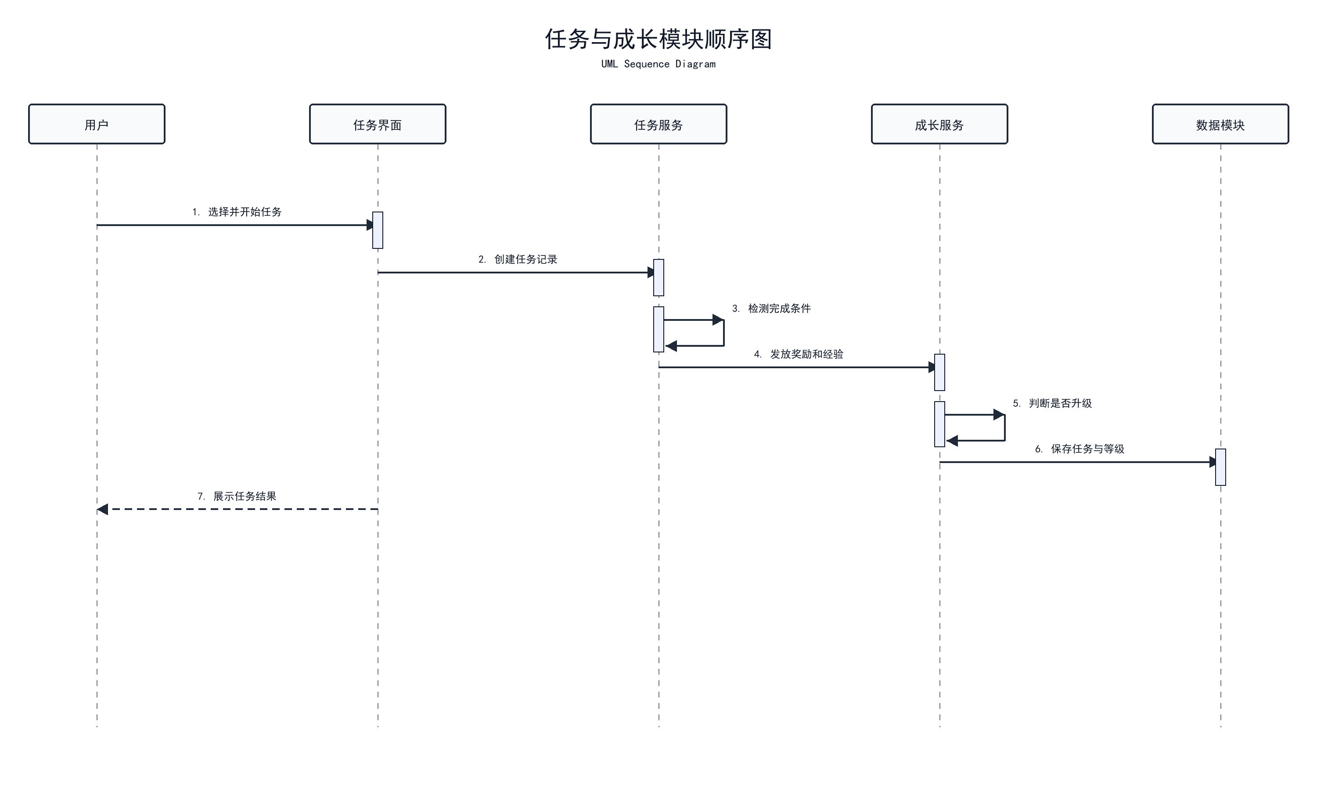
图 10 任务与成长模块顺序图
讲解注释：该顺序图展示任务完成流程。用户开始或完成任务后，任务模块校验任务状态，更新成长经验和等级信息，并向通知日志模块发送任务完成反馈。

6. 系统设置与数据管理模块
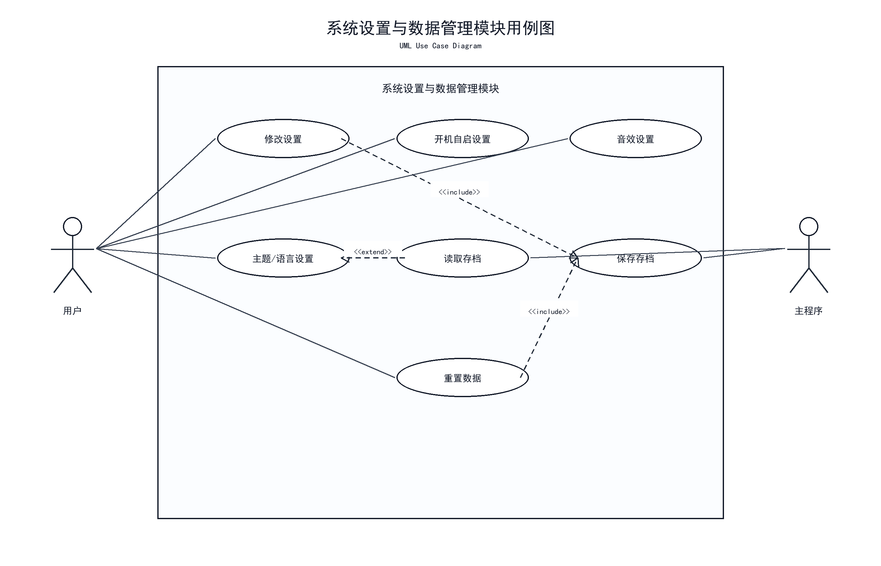
图 11 系统设置与数据管理模块用例图
讲解注释：该用例图对应系统设置与数据管理模块，体现用户修改置顶、缩放、声音、主题、开机自启以及保存和读取本地数据等功能。
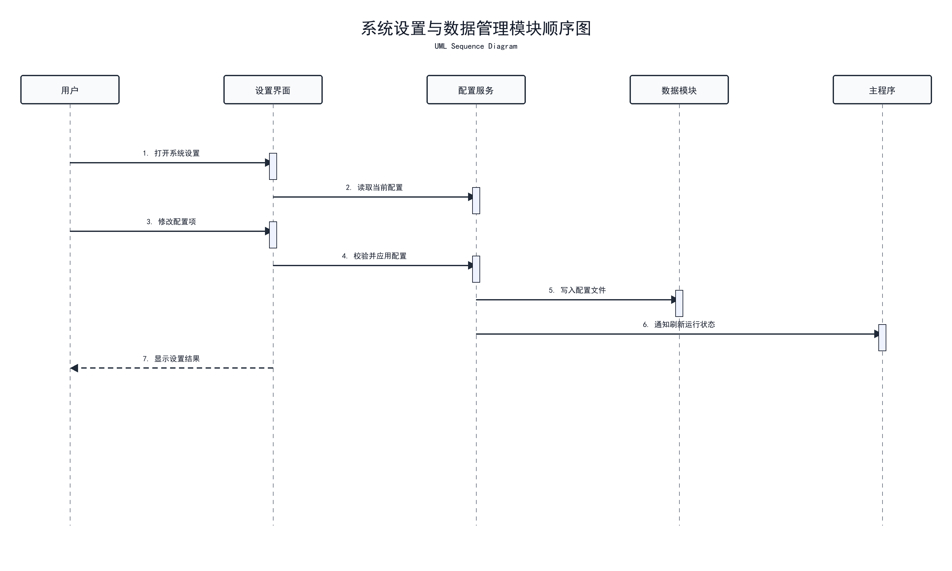
图 12 系统设置与数据管理模块顺序图
讲解注释：该顺序图展示设置保存与数据恢复流程。用户修改设置后，系统写入本地配置文件；应用再次启动时读取配置和存档，恢复桌宠状态、窗口位置和用户偏好。

